Gâteau marron-coco
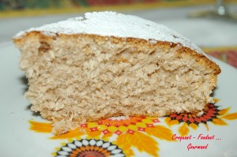 Pour 6 Croquants-Gourmands
- 2 œufs
- 130 g de sucre
- 1 yaourt (à la vanille maison pour moi)
- 150 g de farine
- 1 càc de levure chimique
- 3 càs de confiture de châtaigne
- 10 cl d'huile de tournesol
- 80 g de noix de coco
- 1 càc de cannelle
1 moule à manqué de 20 cm de diamètre
Préchauffer le four à 180°C (chaleur tournante).
Battre au fouet les œufs avec le sucre.
Lorsque le mélange est bien mousseux, ajouter le yaourt, l'huile, la cannelle, la farine, la levure et la confiture de châtaigne.
Battre jusqu'à ce que le mélange soit bien homogène.
Ajouter la noix de coco et mélanger.
Verser dans le moule.
Enfourner pour 40 minutes.
Laisser tiédir un peu avant de démouler sur une grille.
Saupoudrer de sucre glace avant de servir.

